
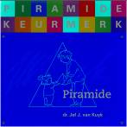

Nieuwsbrief
Piramide
Donderdag 27 mei 2010
Peuterspeelzaal Willemijntje

nummer 15
Basisschool Groot Nijeveld

27 mei do. | 15.45 – 17.15 u. | Nieuwsbrief no. 15  Teamvergadering
28 mei vr. | 09.00 – 10.00 u. | Thema-koffieochtend voor de ouders van alle kinderen.  Deze ochtend wordt gehouden op de Dobbelmannweg.
31 mei ma. | 15.45 – 17.15 u.  20.00 – 21.30 u. | SMTvergadering  MR vergadering
01 juni di. | 10.00 – 14.00 u. | Schrijvers op school  Mirjam Oldenhave Groep 6,7 en 8
02 juni wo. | 09.00 – 13.30 u. | Bezoek Das & Boom Groep 7
04 juni vr. | ’s avonds | Volleybaltoernooi team basisschool Groot Nijeveld tegen team andere basisschool
08 juni di. | 13.15 u.- 15.15 u.  15.30 – 17.00 u. | Piramide-thuis-middag. Thema: Verkeer.  Voor de ouders van de kinderen van groep 1/ 2.  Bouwvergadering: "Taal" Tollensstraat. Implementatie Taal in Beeld
09 juni wo. |  | Verkiezingen Tweede Kamer
10 juni do. |  | Nieuwsbrief no. 16 komt uit.

Naam | Verjaardag | Groep | Leeftijd
Omelhassan Bashir | donderdag 27 mei 2010 | 2JE | 7
Tuba Caliskan | dinsdag 1 juni 2010 | 8 | 13
Reno Heijkens | donderdag 10 juni 2010 | 5 | 10

Proficiat!!
Hiep Hiep Hoera!!

We gaan in de grote vakantie weer kamperen in de bossen bij Heijen. En elk jaar beleven we een nieuw avontuur. Buitenaardse wezens, middeleeuwse ridders, computerspelhelden en filmsterren zijn al eens een week bij ons op bezoek geweest. Wat er dit jaar zal gebeuren blijft nog geheim, maar het zal vast weer heel leuk worden!
Zie vervolg pagina 2
De inschrijving voor de jaarlijkse SKJ-zomerkampen zijn al weer een tijdje van start.
Maar er zijn nog plekken in de weken 2 en 3.

Week 2: dinsdag 3 augustus t/m maandag 9 augustus
Week 3: woensdag 11 augustus t/m dinsdag 17 augustus

Opgeven kan nog!
Kijk op onze website voor het inschrijfformulier en voor alle informatie over de SKJ.www.skj.nl

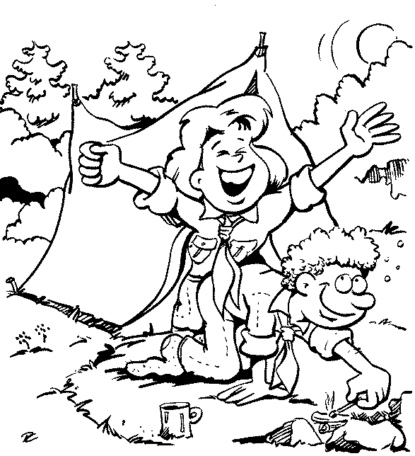

Beste ouders, peuters, kleuters en kinderen van groep 3,
Komende weken gaan we werken over "VEILIG in het VERKEER".
Wat gebeurt er op de stoep en op de straat? Wat is een voetganger?
Wat betekent dit verkeersbord?
Welke voertuigen zie je?
Alle kinderen gaan in groepjes samen werken over de onderwerpen.
O, wat gaan wij veel leren! Helpt u ons daarbij?
Laat uw kind zelf uitkijken. Niet op de stoep fietsen!
Dubbel parkeren met de auto om uw kind uit te laten stappen is natuurlijk vreselijk gevaarlijk!
De fietsen moet u zo neerzetten dat de ouders en kinderen goed op de stoep kunnen lopen!
ZELF HET GOEDE VOORBEELD GEVEN IS DE BESTE VERKEERSLES VOOR UW KIND!

De kleuters maken deze maand ook uitstapjes!
We gaan op 3 juni met de bus op schoolreisje naar Wijchen
"de Blije Dries".
Op 9 juni zijn de juffen jarig!
PIRAMIDE THUISMIDDAG! KOMT U OOK?
Op de Piramide thuismiddag van 8 juni spelen we een verkeerscircuit
op de speelplaats!

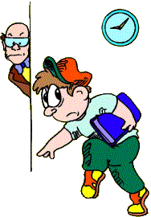
Er komen op de Dobbelmannweg regelmatig kinderen te laat. Dit vinden wij erg vervelend. De les wordt verstoord als kinderen te laat binnen komen. Zorg dus dat uw kind op tijd wordt gebracht. De deur gaat om 8.35 uur open en:

De school begint om 08.45 uur !

Schoolreisje

Op donderdag 3 juni gaan we met groep 1 t/m 3 op schoolreisje.
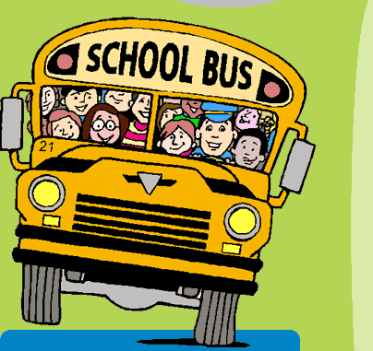
We gaan naar De blije Dries in Wijchen.
Dit is een hele leuke speeltuin.

Betalen voor het schoolreisje moet gebeuren voor woensdag 2 juni.
Het kost 12 euro.


Volgende week krijgen de kinderen een brief waarin staat hoe laat we vertrekken, wat ze mee moeten nemen en hoe laat we weer terug zijn.

Wij hebben er al heel veel zin in !!!!

Groetjes van de Dobbelmannweg

Overstap
Groep 3

Denken jullie eraan om het huiswerk van Overstap weer in te leveren?!?

Op woensdag 2 juni wil ik Overstap kern 10 meegeven. Al het huiswerk en de leesboekjes moeten dan ingeleverd zijn.

Sommige kinderen moeten kern 8 ook nog inleveren……


Let op: Binnenkort is de diploma-uitreiking.
Hiervoor moeten alle huiswerkboekjes gemaakt zijn!

De laatste weken hebben we gewerkt aan het thema ‘Huis’. In het bijzonder hebben we aandacht geschonken aan de bouw van een huis/school. De bouw van onze nieuwe school is in volle gang en dus hebben groep 1, 2 en 3 met de bouwhelmen op de bouwplaats bezocht. Tevens konden we tijdens de wandeling naar de Willemsweg allerlei huizen, ook van enkele kinderen, bekijken. Het was een hele leuke activiteit. Zie ook de foto’s.
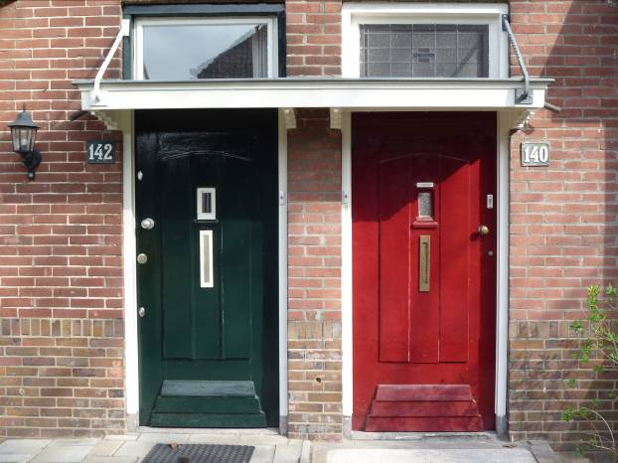
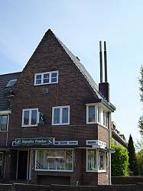
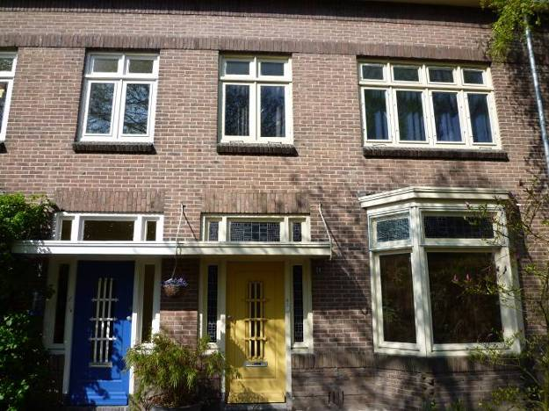
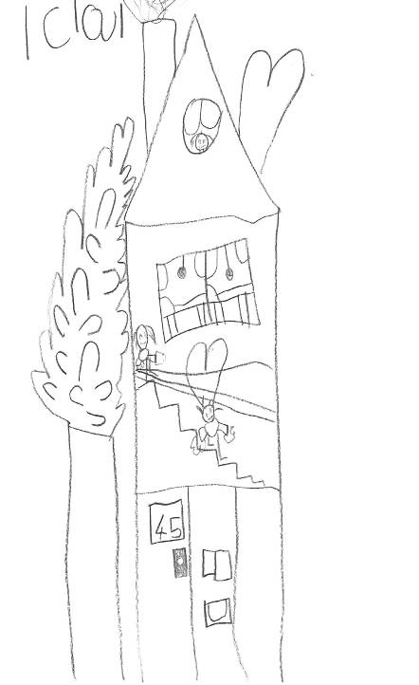
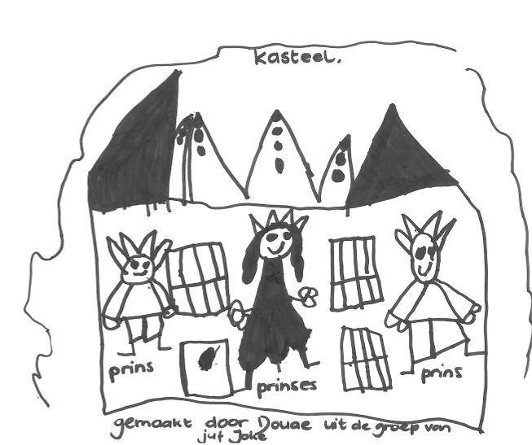
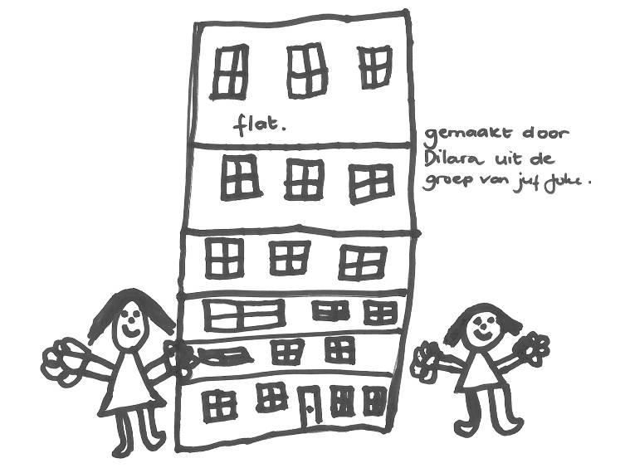
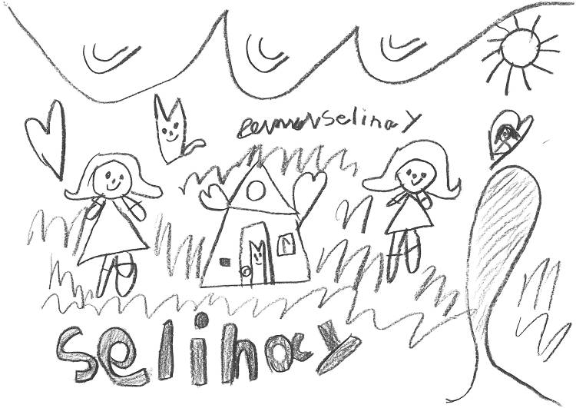
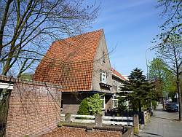
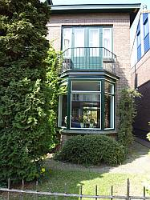
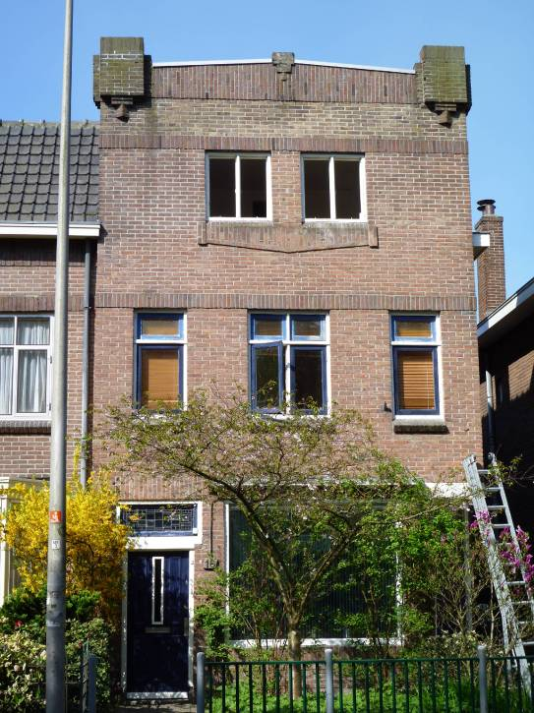
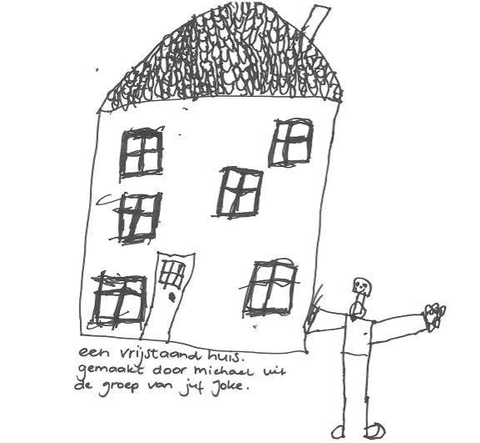
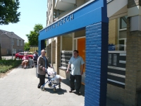

Verkeersveiligheid bij scholen moet en kan beter
Veel ouders maken zich zorgen over de verkeersveiligheid bij de scholen. Maar dikwijls zijn ouders juist zelf de oorzaak van gevaarlijke situaties. Zij parkeren hun auto's op het fietspad, de stoep, een invalidenparkeerplaats of op het zebrapad. Of ze fietsen met hun kinderen over de stoep of tegen de rijrichting in.
Dergelijk verkeersgedrag gaat ten koste van de verkeersveiligheid rond scholen.
Dat moet en kan beter!
Veel scholen proberen de ouders zelf te wijzen op het belang van verkeersveiligheid.
Ook Bureau Toezicht helpt de scholen hierbij een handje. Dit doen zij door ouders uit te leggen waarop zij moeten letten met betrekking tot parkeren en verkeersveiligheid en daarnaast voeren zij regelmatig controles uit. Deze controles hebben bij de meeste scholen tijdelijk effect, maar na een tijdje worden ouders weer gemakzuchtig en houden zich niet aan de regels. Hierdoor ontstaan gevaarlijke verkeersituaties rondom scholen en dat wil natuurlijk niemand. Een gezamenlijke aanpak met de scholen, ouders, kinderen, Politie en Bureau Toezicht heeft de meeste kans van slagen. Daarom een oproep aan ouders om de adviezen van Bureau Toezicht ter harte te nemen...voor de veiligheid van uw eigen kind!

WIJ KOMEN DE KOMENDE WEKEN EXTRA KIJKEN BIJ DE LOCATIE VAN DE
DOBBELMANNWEG!
Wij komen voor de veiligheid van kinderen ouders! Dus ....HELP MEE!
R E E V J R U H G J Q Z V Z D V K H J B
E E I O A V Z A B O N P I B L X N N E N
1. COMMUNIEFEEST
2. MEIVAKANTIE
3. MOEDERDAG
4. ONDERARM
5. PYAMA
6. TANDENPOETSEN
7. TECHNIEK
8. THEATER
9. VOETBALLEN
10. WEEKEND
T J T A Q O E B I J K O P Q S W I M B I
A T N E H S K V U I Q H I Z Z Q M L F L
E W A C F U Y U M K B A B P K I J A B P
H Y K I I S N J I O E M Y N N I P N C N
T I A R S C I T Q E X I B W F U E L S W
O K V P M J I Z O D G F N S W L M M M C
C W I S I Y A K C N S Y K H L D J S E Z
U T E F M R D H X Q D Z S A C Z R M S N
Q Y M I A K A I R T J E B O N E W K L X
Y P R F G L I U X I C T R F Q I T U Q G
B B P N I M W H M V E T B A H O M I B N
D N E K E E W Z V O Y D S I R N K A G P
S K F K L L A R V X N Q L U F M S X O Q
G A D R E D E O M F G I G F G R P E P D
N E S T E O P N E D N A T T F A O S V B
A Y T Q P O B M X I R Z M I W K O J F A
A H P Y A M A T U V W I E J L I G H O L
X P C O M M U N I E F E E S T X W Q U O

C R B S C H O O L R E I S J E C I P U M
1. BOUWHELM
2. HUISWERK
3. OVERSTAP
4. SCHOOLREISJE
5. SPEELTUIN
6. UITSTAPJE
7. VEILIGHEID
8. VERKEERSLES
9. VOETGANGER
10. ZOMERKAMP

P M A K R E M O Z P Y X F O X V P I S M
B R F G D N U D S O R W T Y B G T E F Z
B Z U X H G Q P O R W M G S W S L V S A
Y O U O R M O E K B V N Z V T S L I B O
H C U I G H T X H B U V R A R X U K F V
R L U W I X O O B V N N P E T B Z W U E
C S J N H K R C P N O J E E N O V H V R
I X Y V S E F A W D E K O P Q E L V E S
T S P N B B L Y S I R B Q P I Z H R N T
F Y A A I X R M K E E H D L Q V N B B A
H D I E I N B E V X T B I S H U S W A P
F U R M K L I M G Z Y G I I Y R M Z W Q
Q P F F H R W U A N H C T C L T L Q O S
B L K P N B E L T E A V X U A F N W G G
L J C X G Y Q W I L S G X A R A Y E P L
C R N S T P I D S Q E B T U R I D G K W
L X Z W O J N S A I E E N E P T C T F G
V E L M W I I R Q A U N P T O X Y N N M
Z S O X I D C U E A G H F S Q V B L D O

Leren
Een kind komt thuis van zijn eerste dag op school. Zijn moeder vraagt: "En, wat heb je vandaag geleerd?" Het kind antwoordt: "Niet genoeg, want ik moet er morgen weer naartoe."

